**海南省中职学校美容美发工作室**

**海南省经济技术学校**

**《妆容与形象设计》教材策划与出版服务的需求公告**

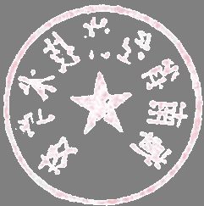**一、项目概况**

(一)项目名称：《妆容与形象设计》教材策划与出版服



(二)项目费用：100000元

**二、** **内容及要求**

(一)对教材编写到出版进行全流程辅导及策划； (二)协助校方优选适合的出版社进行教材出版；

(三)在教材编写过程中提供必要的支持与服务。

**三** **、投标人的资格要求**

(一)在中国人民共和国境内注册的具有独立民事责任 的法人或者其他组织，取得合法工商营业执照，具有相关经

营范围；

(二)营业执照必须有行政主管部门颁发营业资质；

(三)法律、法规规定的其他条件；

(四)本次采购不允许联合体投标。

**四、** **报名材料**

营业执照、密封报价等材料的盖章复印件。

**五、** **选取模式**

资质及信用审核后，按符合采购需求、质量和服务相等

且报价最优的原则确定成交供应商。

**六、** **报名时间及地点**

请符合条件的供应商于2023年12月13日17时前，将 报名材料发送至4452894360qq.com 邮箱，纸质材料邮寄到

海口市江东新区(自贸区重点先行区)桂林洋双塘路。

联系人：吴老师，咨询电话：13876697577。监督电话：

0898-65716323(纪委办)

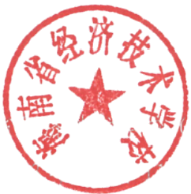海南省经济技术学校(代章)

2023年12月11日